Homo sapiens: los científicos que aseguran haber identificado el lugar exacto de donde provienen los humanos modernos
- BBC News Mundo
29 octubre 2019
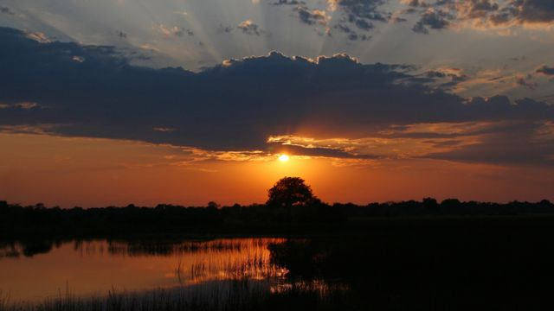
FUENTE DE LA IMAGEN,EPA
Pie de foto,
Los humanos anatómicamente modernos emergieron al sur del río Zambeze, en el sur del continente africano, según el nuevo estudio.

La tierra ancestral de todos los humanos vivos actualmente se encuentra en el sur de África, más precisamente al sur del río Zambeze, según un nuevo estudio publicado en la revista Nature.
La región identificada se encuentra mayoritariamente en Botsuana, con pequeñas partes en Namibia y Zimbabue.
"Ha estado claro durante un tiempo que los humanos anatómicamente modernos aparecieron en África hace aproximadamente 200.000 años", señaló Vanessa Hayes, investigadora del Istituto Garvan de Investigación Médica de Sídney, en Australia, y autora principal del estudio.
"Lo que se ha debatido durante mucho tiempo es el lugar exacto de esta aparición y la dispersión posterior de nuestros primeros antepasados".
Algunos científicos, sin embargo, cuestionan las conclusiones del estudio.
- El cráneo que desafía lo que sabemos sobre cuándo los humanos salieron por primera vez de África
- El inesperado hallazgo de un hueso de 'Homo sapiens' que sugiere que los humanos abandonaron África miles de años antes de lo que se creía
- El curioso hallazgo de la primera humana fruto del encuentro sexual entre dos especies distintas

Gran lago
La región identificada por Hayes y sus colegas como la cuna de los humanos modernos es actualmente desértica y con salares.
Pero en el pasado fue un lago dos veces más grande que el lago Victoria.
Ese gran lago se dividió en otros pequeños hace unos 200.000 años hasta formar una vasta zona húmeda donde se establecieron los humanos, de acuerdo al estudio.
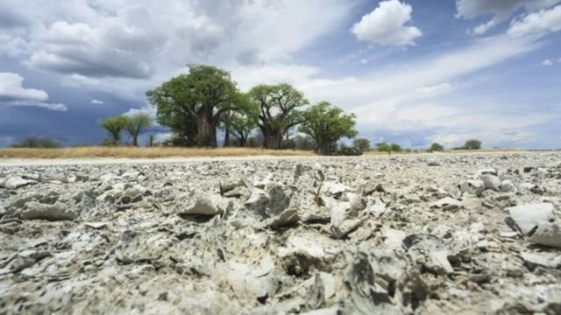
FUENTE DE LA IMAGEN,GETTY IMAGES
Pie de foto,
La región identificada por los investigadores es actualmente seca, pero en el pasado albergó un gran lago.

En esa región verde los humanos modernos permanecieron unos 70.000 años, antes de dispersarse y migrar, primero hacia el noroeste, después hacia el suroeste y eventualmente fuera del continente africano.
"Antes del surgimiento del humano moderno, el lago empezó a secarse debido a un cambio en las placas tectónicas", afirmó Andy Moore, geólogo de la Universidad de Rhodes en Sudáfrica y otro de los autores del estudio.
Axel Timmermann, de la Universidad Nacional de Pusan, quien también participó en el estudio, analizó datos geológicos del sur de África de los últimos 250.000 años.
Según el científico, un cambio en las condiciones climáticas pudo crear corredores verdes por donde nuestros antepasados migraron por primera vez.

ADN de pobladores actuales
Los científicos reconstruyeron el linaje de los humanos modernos usando cientos de muestras de sangre de pobladores actuales al sur del río Zambeze para analizar su ADN mitocondrial, que pasa a la nueva generación por la línea materna.
El ADN mitocondrial es el material genético de las mitocondrias, los elementos de la célula que generan energía para la misma. Se trata de ADN que se encuentra en esas estructuras fuera del núcleo.
El ADN mitocondrial no se transmite a lo largo de los cromosomas que se encuentran en la mayoría de los genes de las células, sino que se transmite por el óvulo de la madre en la fertilización, por lo que se hereda exclusivamente de la progenitora.

FUENTE DE LA IMAGEN,CHRIS BENNETT, EVOLVING PICTURE, SYDNEY, AUSTRALIA
Pie de foto,
Vanessa Hayes con pobladores Juǀ'hoansi en Namibia, uno de los grupos cuyo ADN mitocondrial fue analizado.

Ese material genético es, según Hayes, una "cápsula del tiempo" porque acumula cambios a lo largo de las generaciones.
"Nuestro trabajo no hubiera sido posible sin la contribución generosa de las comunidades locales", aclaró Riana Bornam, profesora de Sanidad Pública de la Universidad de Pretoria, en Sudáfrica.
Los investigadores combinaron datos genéticos con análisis geológicos y modelos de simulación climática para determinar cómo era la región africana identificada en el estudio hace 200.000 años.
Combinando el linaje con la distribución lingüística, cultural y geográfica, el estudio reveló, según sus autores, el origen de los primeros "homo sapiens sapiens" (hombre moderno).

Críticas
Las conclusiones del estudio son cuestionadas por otros investigadores.
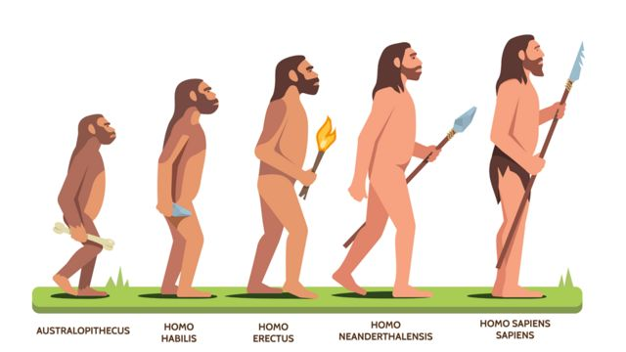
FUENTE DE LA IMAGEN,GETTY IMAGES
Pie de foto,
Los humanos con características anatómicas modernas, Homo sapiens sapiens, surgieron hace entre 300.000 y 200.000 años.

Chris Stringer, antropólogo del Museo de Historia Natural de Londres, quien no participó en el nuevo estudio, señaló a la BBC que la evolución de Homo sapiens es un proceso complejo.
"No se puede usar solamente distribuciones modernas de ADN mitocondrial para encontrar un sitio único donde se originaron los humanos modernos".
"Creo que hacerlo sería deducir de los datos más de lo que ofrecen, porque sólo estamos mirando una parte muy pequeña del genoma, que no puede darnos información completa sobre nuestros orígenes".
Para Stringer podrían haber existido varias tierras ancestrales, en lugar de una.
Otros estudios indican además que el origen de los humanos modernos podría encontrarse en el este de África.

Hitos en la evolución humana
- Hace 400.000 años: los Neandertales comenzaron a aparecer y a desplazarse en Europa y Asia
- Hace 300.000 a 200.000 años: los Homo sapiens -los humanos modernos- surgen en África
- Hace 50.000 a 40.000 años: los humanos modernos llegan a Europa

